Protokoll styrelsemöte Västerbottens orienteringsförbund
Måndagen den 8 juni, kl 19.30
Plats: Digitalt
Deltagare: Elisabeth Fries, Stina Abramsson, Mattias Johansson, Hans-Erik Carlborg och Jonatan Björnberg
Ärende | Beslut/Anmärkning
- Mötets öppnande | Ordförande Jonatan Björnberg öppnade mötet.
- Fastställande av dagordning | Dagordning:  - O-Galan  - Ungdomsdistriktsrådet  - VOF-fonden  - Elit-bidraget
- Val av ordförande och sekreterare för mötet | Mötet beslutar att välja Jonatan Björnberg till mötesordförande.  Mötet beslutar att välja Stina Abramsson till mötessekreterare.
- Val av justeringsperson | Mötet beslutar att välja Hans-Erik Carlborg till justeringsperson.
- O-Galan | Styrelsen diskuterar kring ett upplägg av O-Galan i samband med IFK Umeås DM-tävlingar i sprint och natt den 26 september.
- Ungdomsdistriktsrådet | Stina har skickat frågan till NOF/VOF Samverkan.
- VOF-fonden | Styrelsen har reviderat ansökningen för VOF-fonden till att man kan söka löpande under året.  Ansökan ska skickas till VOF:s ordförande som tidigare.
- Elit-bidraget | Styrelsen ska informera klubbarna om elitbidraget och lägga upp det på hemsidan.
- Mötesordning för det kommande året | v 3 onsdag 14/1 2026 Styrelsemöte kl. 19.00  v 6 onsdag 5/2 2026 Styrelsemöte kl. 19.00  v 9 onsdag 26/2 2025 Styrelsemöte kl. 18.00 och årsmöte kl. 19.00  v 16 måndag 13/4 2026 Styrelsemöte kl. 19.00  v 24 måndag 8/6 2026 Styrelsemöte kl. 19.30  v 37 måndag 7/9 2026 Styrelsemöte kl. 18:45  v 46 måndag 9/11 2026 Styrelsemöte kl 19.00
- Nästa möte | v 37 måndag 7/9 2026 Styrelsemöte kl. 18.45. Jonatan skickar ut en länk några dagar innan mötet.
- Mötets avslutande | Mötesordförande Jonatan Björnberg avslutade mötet.
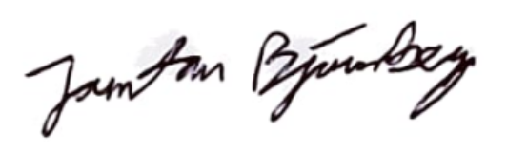
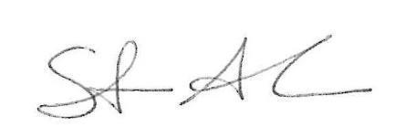

Stina Abramsson Jonatan Björnberg
Mötessekreterare Mötesordförande

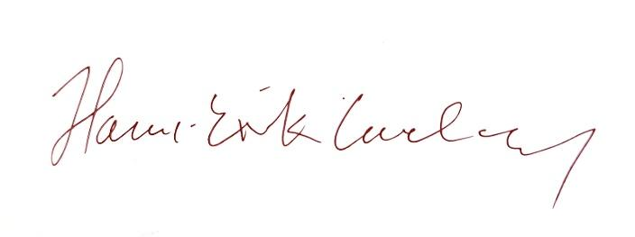

Hans-Erik Carlborg
Av mötet vald justerare

